Pressemappe

Pilotprojekt BayernCloud:
Digitale Lösungen für den bayerischen Tourismus

München / Allgäu, 04.08.2020

Inhalt

Tagesablauf……..…………………………………………………………………………...2
Pressemitteilung……………………………………………………………………….…....3
Vorgehensweise……………………………………………………………………....…….7
Zahlen, Daten und Fakten……………………….…………………………………….…..8
Über uns……………………………………………………………………………..………10
Kurz und knapp…………………………………………………..……………………...….13
Stimmen / Zitate………………………………………………………………………….....14
Informationen digital…...………………………………………………………………..….18
Bildmaterial……………………………………………………………………………..…...19

Willkommen bei der Future Journey mit fortiss von München ins Allgäu
04. August von ca. 08.00 bis 19.00 Uhr

Ablauf
08.00 Uhr:
Abfahrt München (Hauptbahnhof, Bayerstraße 10A)
10.00 Uhr:
Ankunft Fellhornbahn/Oberstdorf und Auffahrt zur Mittelstation
10.30 Uhr:
Wanderung (ca. 20 Minuten) zur Alpe Schlappold, der höchstgelegenen Sennalpe Deutschlands, die seit 300 Jahren auf 1760 m Höhe als Genossenschaft im NSG Allgäuer Hochalpen betrieben wird​
Nach Ankunft:
Brotzeit auf der Alpe Schlappold, Gespräch mit Hüttenbetreiberin Linda Seltmann (www.alpe-schlappold.de/), Infos zur Digitalisierung der Bergbahnen, Gespräch mit Jörn Homburg (Kleinwalsertal Bergbahnen, www.ok-bergbahnen.com/)
ca. 14.00 Uhr:
Gondelfahrt zurück ins Tal
15.30 Uhr:
Ankunft Parkplatz Bad Hindelang, einer der beliebtesten Parkplätze im Allgäu, von dem aus viele Wege mitten ins NSG Allgäuer Hochalpen und damit in beliebte Wandergebiete führen, Gespräch mit stv. Bürgermeister Eric Enders und Kurdirektor Max Hillmeier

16.15 Uhr:
Abfahrt zum Oberjoch, Einkehr in der Moorhütte (https://www.oberjoch-moorhuette.de)
17.00 Uhr:
Rückfahrt nach München
19.00 Uhr:
Ankunft München (Hauptbahnhof, Bayerstraße 10A)

Vertreterinnen und Vertreter vor Ort
- fortiss GmbH
- Allgäu GmbH
- Hochschule Kempten

Pilotprojekt im Allgäu nutzt Chancen digitaler Plattformen im Tourismus
Mit der BayernCloud unterstützt fortiss den Mittelstand auf dem Weg in die Digitalisierung

Urlaub im eigenen Land ist in diesem besonderen Sommer so beliebt wie lange nicht. Der damit verbundene Andrang stellt den bayerischen Tourismus vor große Herausforderungen – bringt aber auch große Chancen mit sich. Die Nachfrage nach digitalen Lösungen ist so groß wie nie. Ein nachhaltiger und zukunftsfähiger Tourismus in Bayern braucht innovative digitale Lösungen. Im Rahmen des Forschungsprojekts BayernCloud werden schon heute Softwarelösungen erarbeitet. Konkrete Beispiele aus der Modellregion Allgäu zeigen bereits das zukunftsweisende Potenzial, das dieses Pilotprojekt für den bayerischen Tourismus bietet.

Welche Hütten haben noch freie Sitzplätze? Wie lange sind die Wartezeiten an der Gondel? Wo sind noch Parkplätze frei?

„Aktuell ist es für Hüttenbetreiberinnen und Hüttenbetreiber noch sehr umständlich und aufwändig, tagesaktuell über Öffnungszeiten zu informieren. Dementsprechend ist es schwierig ist für Gäste, diesbezüglich verbindliche Informationen zu erhalten. Ziel ist es hier etwa, eine digitale Umgebung zu schaffen, in welcher Hüttenbetreiberinnen und Hüttenbetreiber quasi per Knopfdruck darüber informieren können, ob sie heute geöffnet haben oder nicht.“
Stefan Egenter, Allgäu GmbH

Eine bewusste und nachhaltige Besucherstromlenkung ist eine Herausforderung, vor welcher der Tourismus in Bayern nicht nur in diesem besonderen Sommer steht. Eine Herausforderung, die innovativer flexibler und digitaler Lösungen bedarf – auch und gerade in den ländlichen Ferienregionen.

Durch den Beginn der Sommerferien, den verstärkten Tagestourismus – und insbesondere durch die aktuellen Reisebeschränkungen und Schutzmaßnahmen gegen die Verbreitung von Covid 19 – kommt es an verschiedenen Hotspots im bayerischen Tourismus zu Überlastungen. Mancherorts sind insbesondere an Wochenenden mit schönem Wetter Straßen und Parkplätze überfüllt, Badeseen werden überrannt und Attraktionen sind überlaufen. Aber auch Probleme mit dem Umgang mit der Natur (z.B. Müll, wildes Campen) oder mit der Sicherheit (z.B. Anfahrt Rettungsdienst) sind die Folge.

Mit dem „Ausflugsticker Bayern“ wurde letzten Monat bereits ein Online-Angebot vorgestellt, mit welchem sich Urlaubsgäste und einheimische Tagesausflügler über die aktuelle Auslastung bei den Hotspots informieren können, aber auch Inspirationen für noch unentdeckte Schätze erhalten. Denn Bayern verfügt trotz der corona-bedingten Einschränkungen noch über genügend Kapazitäten für Urlauberinnen und Urlauber und Tagesausflüge Einheimischer, nur eben nicht an allen Stellen gleichzeitig.

Der „Ausflugsticker Bayern“ bietet somit einen Mehrwert für Gäste, Destinationen und Einwohner: Denn nicht nur überfüllte Regionen können dort frühzeitig warnen. Auch bisher weniger stark besuchte Ziele haben durch den Ausflugssticker die Möglichkeit, auf sich aufmerksam zu machen. Allerdings müssen die Informationen aktuell noch händisch eingepflegt werden – die Daten sind somit nicht immer topaktuell.

Auch Bayerns Wirtschaftsminister Hubert Aiwanger unterstreicht die Relevanz des Themas:
„Digitale Besucherlenkung ist entscheidend, damit sich Besucher und Einheimische gleichermaßen bei uns in Bayern wohlfühlen können. Denn wir haben in allen Tourismusregionen ausreichend Kapazitäten für Urlaubsgäste und für Tagesausflügler, wenn wir die Besucherströme intelligent steuern. Seit Juli jetzt gibt es deshalb den Ausflugticker Bayern, bei dem sich Besucher über Verkehrs- und Parkplatzsituation sowie zu Wartezeiten an beliebten Attraktionen informieren können und Tipps für alternative Sehenswürdigkeiten erhalten.

Die geplante ‘Bayern Cloud Tourismus‘ geht noch einen Schritt weiter und wird in Zukunft die Datendrehscheibe für das Tourismusmarketing und Destinationsmanagement sein. Sie vernetzt die Akteure der Tourismusbranche untereinander und stellt ihnen praxisrelevante Informationsquellen in Echtzeit zur Verfügung. Der Datenaustausch wird erleichtert: Informationen müssen vom Datenanbieter wie dem Veranstalter nur einmal eingegeben werden und erscheinen dann automatisch in Echtzeit auf den Webseiten der Tourist-Informationen oder in den Veranstaltungskalendern anderer Anbieter.“

Zukünftig soll das Projekt BayernCloud hier unterstützen: Im Rahmen des Forschungsprojekts entstehen derzeit entsprechende Lösungen: Die cloud-basierte Datenplattform wird unter der Leitung von fortiss, dem Landesforschungsinstitut des Freistaats Bayern für software-intensive Systeme, entwickelt. Dabei handelt es sich nicht um eine Endanwendung oder App, denn als Forschungsinstitut entwickelt fortiss keine marktfähigen Lösungen. „Es entsteht eine Referenzarchitektur“, bringt Norman Schaffer von fortiss das Projekt auf den Punkt, „eine Art Blaupause zum Aufbau einer Backend-Infrastruktur, mit der Daten zentral gebündelt, kategorisiert und verfügbar gemacht werden können, um diese für Apps und andere Anwendungen, wie Widgets, nutzbar zu machen.” Daten, die in vielen Fällen zunächst einmal digitalisiert werden müssen. Auch hierbei wird die BayernCloud Pionierarbeit leisten und die Zukunftsfähigkeit des bayerischen Tourismus und anderer Branchen fördern. Die marktfähige Ausarbeitung bleibt den Unternehmen überlassen – die aber mit der BayernCloud auf eine große Vielfalt und Vielzahl an Daten zugreifen und je nach unternehmerischer Kreativität völlig neue Kombinationen und Einsatzfelder samt passenden Anwendungen generieren können. Im Ergebnis können so insbesondere kleine und mittelständische Betriebe von zukunftsfähigen und anwenderfreundlichen digitalen Lösungen profitieren, die sie wie ein „Datennavi“ dabei unterstützen, Informationen abzurufen und bereitzustellen.

„Die BayernCloud wird kleinen und mittelständischen Betrieben Informationen bereitstellen und ihnen die Möglichkeit bieten, Daten auszutauschen. Denn Daten sind in vielen Fällen bereits vorhanden, aber dezentral und unzugänglich abgelegt. Der Tourismus dient als erstes Anwendungsfeld. Durch unseren flexibel ausgerichteten Systemaufbau und die Nutzung von Open-Source-Technologien entsteht ein digitales Baukastensystem, das selbstverständlich auch auf andere Branchen und Bereiche übertragen werden kann.“
Prof. Dr. Helmut Krcmar

Datenflüsse vernetzen, Prozesse optimieren, Synergien fördern – im Ergebnis bedeutet dies eine bessere Dienstleistungsqualität in allen Sektoren.

Modellregion Allgäu: Alle Informationen auf einen Klick
Wie das im Anwendungsfall des Tourismus aussehen kann, wird in der Modellregion Allgäu bereits deutlich, der ersten Region, in der die BayernCloud bereits getestet wird. Seit August 2018 läuft das auf drei Jahre angelegte Pilotprojekt bereits, an dem neben fortiss auch die Allgäu GmbH, die Hochschule Kempten, das Bayerische Staatsministerium für Wirtschaft, Landesentwicklung und Energie und die BAYERN TOURISMUS Marketing GmbH beteiligt sind. Und obwohl es sich derzeit noch um ein Forschungsprojekt handelt, lassen konkrete Beispiele erahnen, wie diese Vision den Tourismus in der Region voranbringen kann: Stefan Egenter von der Allgäu GmbH sieht das Potenzial der BayernCloud dabei vor allem in der „Verknüpfung von Daten und Informationen“, um „einheitliche Normen“ zu schaffen: „Die BayernCloud wird die Information und Kommunikation erheblich verbessern und erleichtern, und zwar für Gäste ebenso wie für Touristikerinnen und Touristiker. Das fängt bei der allgemeinen Urlaubsplanung an und geht bis hin zu konkreten Fragen wie: ‚Hat die Hütte heute geöffnet?‘ oder ‚Sind noch Parkplätze frei?‘ Aktuell ist es für Hüttenbetreiberinnen und Hüttenbetreiber noch sehr umständlich und aufwändig, tagesaktuell über Öffnungszeiten zu informieren. Dementsprechend schwierig ist es für Gäste, diesbezüglich verbindliche Informationen zu erhalten. Ziel ist es hier etwa, eine digitale Infrastruktur zu schaffen, mit der die Gäste ihren Urlaub tagesaktuell planen und anpassen können.“

Mit dem Abschluss des Forschungsvorhabens muss der Prototyp noch in die Praxis umgesetzt werden. Diese Aufgabe wird künftig durch die Kompetenzstelle Digitalisierung in Waldkirchen erfolgen. Unter der Leitung der BAYERN TOURISMUS Marketing GmbH wird die Kompetenzstelle Ende 2020 ihre Arbeit aufnehmen.

Die Vision der BayernCloud: Branchenübergreifend. Bayernweit.
Die BayernCloud soll also vor allem kleinen und mittelständischen Betrieben die Möglichkeit bieten, Informationen und Ressourcen bereitzustellen und auszutauschen. Die Daten werden in der BayernCloud zusammengeführt und lassen sich dort zentral abrufen und weiterverarbeiten. Das System ist nicht statisch, sondern flexibel ausgerichtet und soll Open-Source-Technologien nutzen. So entsteht eine Art digitales Baukastensystem, das auch auf andere Branchen und Bereiche übertragen werden kann. Denn aus den Erfahrungen im Tourismus wurde und wird gelernt: Ziel des Projekts ist aus Forschungssicht, dass die Ergebnisse der Grundlagenforschung zukünftig auch in weiteren Domänen genutzt werden können. Denkbar wäre hier beispielsweise das Handwerk, ebenfalls eine Branche mit vielen kleinen Akteuren und verteilten Datenbeständen.
Mit der BayernCloud entsteht eine umfassende und innovative Plattform, die Datenflüsse branchenübergreifend und datenschutzkonform vernetzt und Bayern in seine digitale Zukunft führt. Im Allgäu hat sie bereits begonnen.

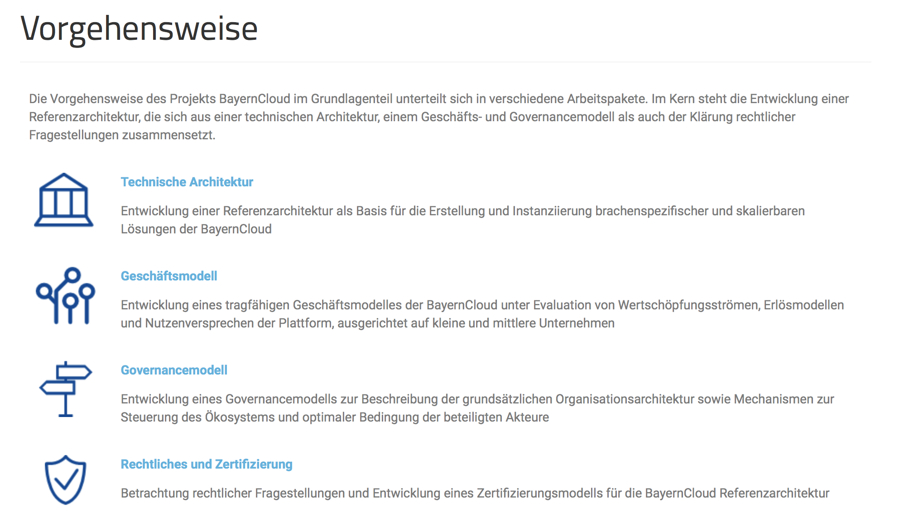

Zahlen, Daten und Fakten
Kennziffern zu fortiss GmbH
Wann wurde fortiss gegründet: 2008
Mitarbeiter*innen im Institut: 150
Standorte: 2
Laufende Projekte bei fortiss: 60
Forschungsschwerpunkte: Software- und Systems-Engineering. Robuste KI
und Intelligente Infrastrukturen
Veröffentlichungen: 628 wissenschaftliche Publikationen sowie
zahlreiche Studien und Whitepaper

BayernCloud
Das Forschungsprojekt in einem Satz: Die BayernCloud ist ein einzigartiges, skalierbares digitales Plattform-Ökosystem, das branchenübergreifend sowie branchenspezifisch vorhandene Prozesse optimiert und Synergien fördert, um vor allem kleinen und mittelständischen Unternehmen die Partizipation an der Digitalisierung zu ermöglichen.

Wann wurde das Forschungsprojekt gestartet: 2017
Von wem wurde es initiiert: Bayerisches Staatsministerium für Wirtschaft, Landesentwicklung und Energie
Wie viel Geld steht für das Forschungsprojekt zur Verfügung: Das Wirtschaftsministerium stellt insgesamt 4 Mio. Euro zur Verfügung
Was ist die geplante Laufzeit: Der Anwendungsteil „BayernCloud Tourismus“ läuft offiziell bis 30.04.2021

Wer sind die Partner der BayernCloud: fortiss, Allgäu GmbH, BAYERN TOURISMUS Marketing GmbH, Fraunhofer AISEC, Hochschule Kempten, hubermedia, Outdooractive, ZD.B Zentrum Digitalisierung Bayern

Grundlagenteil:
- fortiss GmbH
- Fraunhofer AISEC
Anwendungsteil:
- Hochschule Kempten
- hubermedia GmbH
- Outdooractive GmbH & Co.KG
- Allgäu Gmbh – Gesellschaft für Standort und Tourismus
- fortiss GmbH
- BAYERN TOURISMUS Marketing GmbH (assoziierter Partner)
Pilotprojekt Allgäu
Start des Pilotprojekts: August 2018
Geplante Laufzeit: 3 Jahre
Partner des Pilotprojekts: fortiss GmbH, Allgäu GmbH, Hochschule Kempten,
Bayerisches Staatsministerium für Wirtschaft, Landesentwicklung und Energie, BAYERN TOURISMUS Marketing GmbH

Über uns

fortiss GmbH
fortiss GmbH ist seit über zehn Jahren ein anerkannter und wichtiger Forschungspartner von Wirtschaft und öffentlicher Verwaltung in Bayern bei zukunftsweisenden Technologien des Software- und Systems-Engineering im Dienste der Zukunftsinitiative BAYERN DIGITAL. Damit werden wir dem Anspruch gerecht, wonach Vorsprung bei technologischen Schlüsselthemen im globalen Wettbewerb nur möglich ist, wenn sowohl die Grundlagenforschung als auch die Ausrichtung auf angewandte Forschung in der Entwicklung innovativer Produkte und Dienstleistungen mitberücksichtigt werden.
Als Landesforschungsinstitut des Freistaats Bayern für software-intensive Systeme und nichtkommerzielle, wissenschaftliche, rechtlich unabhängige Forschungseinrichtung sind wir in der Rechtsform einer gemeinnützigen GmbH organisiert. Unsere Gesellschafter sind der Freistaat Bayern (2/3) und die Fraunhofer-Gesellschaft (1/3).
Unsere Forschungsschwerpunkte liegen im Bereich des Software- und Systems-Engineering, Robuste KI und Intelligente Infrastrukturen. Wir erforschen insbesondere die Potenziale von KI-Technologien und erarbeiten neue Methoden für deren sicheren Einsatz. Auf dieser Basis können Unternehmen innovative, KI-basierte Produkte, Dienste, Wertschöpfungsketten und Geschäftsfelder erschließen.
Unsere Services des Bereichs fortiss Mittelstand bieten unseren mittelständischen Partnern erleichterten Zugang zu aktuellsten Technologien und begleiten sie bei der Umsetzung bis hin zu marktfähigen Prototypen.

Allgäu GmbH
Die Allgäu GmbH kümmert sich um das Tourismus- und Standortmanagement im Allgäu und initiiert das Marketing für alle Bereiche sowie das Management der Marke Allgäu. Ziel ist es, darüber hinaus eine enge Kooperation mit weiteren Akteuren und Gruppen wie dem Regionalen Planungsverband, der Euregio Via Salina und den Leader-Gruppen zu erreichen. Die Aufgabenschwerpunkte der Allgäu GmbH lassen sich damit in drei Bereiche aufteilen: Tourismusmanagement, Standortmanagement (Regional- & Konversionsmanagement) und Markenmanagement.
Hochschule Kempten
Die Hochschule für angewandte Wissenschaften Kempten bildet als einzige staatliche Hochschule im Allgäu Akademiker in den Wissenschaftsbereichen Ingenieurwissenschaften, Betriebswirtschaft und Tourismus, Informatik und Multimedia sowie Soziales und Gesundheit aus. Seit ihrer Gründung im Jahr 1977 befindet sich die Bildungseinrichtung am Rande der Alpen stetig auf Wachstumskurs.
Ausgehend vom provisorischen Anfangsbau ist in der Bahnhofstraße ein 53.000 m² großer Hochschulcampus mit modernen Lehrgebäuden, Laboren, Bibliothek und Mensa entstanden.
Zum besonderen Profil der Hochschule Kempten gehört eine breite, fundierte Ausbildung in wenigen grundständigen Studiengängen mit einer maßvollen Spezialisierung im Hauptstudium. Ein besonderes Anliegen liegt dabei auf dem Praxisbezug und der Internationalisierung.
Vielfältige Wirtschaftskooperationen bilden die Basis für ein anwendungsorientiertes Studium. Über 100 Partnerhochschulen auf der ganzen Welt ermöglichen es, einen Teil des Studiums im Ausland zu verbringen.

Bayerisches Staatsministerium für Wirtschaft, Landesentwicklung und Energie
Die bayerische Wirtschaftspolitik zielt darauf ab, nachhaltiges Wirtschaftswachstum im Freistaat zu fördern. Durch attraktive Standort- und Beschäftigungsbedingungen soll der Wohlstand der Bevölkerung in allen Landesteilen gesichert und ausgebaut werden.
Bayern ist mit seinen rund 13 Millionen Einwohnern ein dynamischer Wirtschaftsstandort im Herzen Europas. Der Freistaat befindet sich bei der wirtschaftlichen Leistungsfähigkeit und der Lebensqualität in der Spitzengruppe der deutschen Bundesländer. Die Wirtschaftskraft je Einwohner ist eine der höchsten der Welt. Auch mit der im Jahresdurchschnitt niedrigsten Arbeitslosigkeit und der stärksten Beschäftigungsdynamik hat der Freistaat die beste Arbeitsmarktbilanz aller deutschen Länder. Das Ministerium versteht sich als zentraler Ansprechpartner für die Wirtschaft in Bayern.

BAYERN TOURISMUS Marketing GmbH

Die BAYERN TOURISMUS Marketing GmbH (BayTM) ist die offizielle Landesmarketingorganisation der bayerischen Tourismus- und Freizeitwirtschaft. Ihre Gründung geht auf eine Initiative des Freistaats Bayern zurück. Eigentümer der GmbH sind sechs Haupt- und 22 weitere Gesellschafter aus den verschiedensten Bereichen der bayerischen Tourismusindustrie, deren Interessen sie unter anderem vertritt. Die BayTM wir durch das Bayerische Staatsministerium für Wirtschaft, Landesentwicklung und Energie institutionell gefördert.
Die Aufgabe der BayTM ist die touristische Vermarktung des gesamten Freistaats in seiner ganzen Vielfalt. Alle Regionen werden als Tourismus- und Freizeitdestinationen gestärkt und Gäste werden zu einem Aufenthalt in Bayern animiert. Basis dafür ist die Führung und kontinuierliche Weiterentwicklung der touristischen Dachmarke Bayern mit dem klaren Ziel, das Urlaubsland Bayern über inspirierende Geschichten und innovative Ideen im Relevant Set potenzieller Gäste zu verankern. Der Fokus der Marketingarbeit liegt dabei vorwiegend auf den deutschsprachigen sowie in ausgesuchten internationalen Zielmärkten.

Kurz und knapp

BayernCloud unterstützt Digitalisierung kleiner und mittlerer Unternehmen
Bayerns digitale Infrastruktur für den Mittelstand besser vernetzen und innovativ voranbringen – das ist die Vision des Forschungsprojekts BayernCloud. Die cloud-basierte Datenplattform, die unter Leitung von fortiss – dem Landesforschungsinstitut des Freistaats Bayern für software-intensive Systeme – entsteht, soll kleinen und mittelständischen Unternehmen digitale Lösungen bereitstellen: indem sie Daten bündelt und einen einheitlichen digitalen Rahmen schafft. Eine digitale Infrastruktur, mit der Daten zentral konzentriert, kategorisiert und verfügbar gemacht werden, um diese für Apps nutzbar zu machen. Unter der Leitung von BayTM sollen die Forschungsergebnisse anschließend in eine Produktivplattform übertragen werden.

Ein Pilotprojekt in der Modellregion Allgäu zeigt mit konkreten und anwendungsorientierten Beispielen schon heute, welche herausragenden Potenziale die BayernCloud für den bayerischen Tourismus bietet. Denn die Ergebnisse aus der Modellregion kommen der gesamten Branche zugute.

Stimmen / Zitate

„Am fortiss erforschen wir neue Methoden zur Beherrschung verlässlicher und sicherer Software und Künstlicher Intelligenz und deren Einsatz in innovativen, software-intensiven
Produkten und Diensten. Schwerpunkte in der Anwendung sind zunehmend autonom agierende Systeme (z.B. autonome Flugtaxis), selbst-programmierende Roboter für den effizienten Einsatz in flexiblen Produktionssystemen sowie dezentral gesteuerte und intelligente Versorgungs-Infrastrukturen (z.B. Smart Microsystems). Damit leisten wir einen zentralen Beitrag zur zukünftigen Wettbewerbsfähigkeit des Hightech-Landes Bayern.“
Dr. Harald Rueß, fortiss GmbH

„Die BayernCloud wird kleinen und mittelständischen Betrieben Informationen bereitstellen und ihnen die Möglichkeit bieten, Daten auszutauschen. Denn Daten sind in vielen Fällen bereits vorhanden, aber dezentral und unzugänglich abgelegt. Der Tourismus dient als erstes Anwendungsfeld. Durch unseren flexibel ausgerichteten Systemaufbau und die Nutzung von Open-Source-Technologien entsteht ein digitales Baukastensystem, das selbstverständlich auch auf andere Branchen und Bereiche übertragen werden kann.“
Prof. Dr. Helmut Krcmar, TU München

„Es entsteht eine Referenzarchitektur – eine Art Blaupause – zum Aufbau einer Backend-Infrastruktur, mit der Daten zentral gebündelt, kategorisiert und verfügbar gemacht werden können, um diese für Apps und andere Anwendungen, wie Widgets, nutzbar zu machen.”
Noman Schaffer, fortiss GmbH

„Eine Destination-Marketing-Organisation muss sich zu einer Management-Organisation entwickeln. Datenmanagement spielt dabei eine zentrale Rolle. Mit der BayernCloud und einer offenen Dateninfrastruktur schaffen wir die Voraussetzung für den digitalen Wandel in Richtung Künstliche Intelligenz. So kann die BayernCloud als Basis für eine intelligente, auf Daten basierte Besucherlenkung funktionieren.“
Stefan Egenter, Marketingleiter Allgäu GmbH

„Mit der digitalen Transformation und den zunehmenden technologischen Anforderungen, auf die sich die Tourismusbranche in der Zukunft einstellen muss, wächst die Bedeutung von Datenqualität und digitalen Datenströmen. Dabei ist sicherzustellen, dass die entsprechenden digitalen Informationsflüsse im Tourismus in der Zukunft als entscheidende Grundlage für Innovationen und neue Geschäftsmodelle transparent und offen verfügbar sein sollen. Ziel der gemeinsamen Vision zur Nutzung entstehender Chancen ist der Aufbau einer offenen digitalen Dateninfrastruktur im Tourismus – der BayernCloud –, bei der alle touristisch relevanten Informationen durch die koordinierte Zusammenarbeit und branchenübergreifende Vernetzung der Akteure möglichst offen bereitgestellt werden. Es ist ein Aufruf an die Branche, sich aktiv an der Umsetzung einer offenen digitalen Dateninfrastruktur im Tourismus zu beteiligen.“
Sandra Angers, Hochschule Kempten

„Überfüllte Wanderwege, Parkplätze und sogar zugeparkte Straßenränder sind bei schönem Wetter an bestimmten Hotspots keine Seltenheit mehr. Eine funktionierende BayernCloud allerdings kann dem entgegenwirken und eine Besucherlenkung mittels Echtzeitdaten ermöglichen, sodass Touristen von vornherein entscheiden können, ob sie die angebotenen – weniger ausgelasteten – Alternativen wahrnehmen möchten und nicht erst vor Ort womöglich „ihr blaues Wunder“ erleben. Gleichzeitig profitieren auch die unterschiedlichen Akteure – seien es Datenanbieter oder Datenzieher – da sich Organisation sowie Aufwand für die Bereitstellung relevanter Informationen aufgrund der gemeinsamen Datenpflege reduzieren.“
Jessica Anders, Hochschule Kempten

Vertreter, Bayerisches Staatsministerium für Wirtschaft, Landesentwicklung und Energie, ((Zitat ggf. Montag noch erfragen))

Vertreter, BAYERN TOURISMUS Marketing GmbH, ((Zitat ggf. Montag noch erfragen))

„Einen starken Anstieg an Gästen und den dadurch verbundenen Verkehr konnten wir nur an den zwei ersten Wochenenden nach der Corona-Lockerung Anfang Juni verzeichnen, und dieses auch nur regional punktuell. Danach hat sich die Situation auf das letztjährige Niveau eingependelt. Dieses Niveau ist hoch, aber grundlegend sollten wir uns alle bewusst sein, dass wir in unserer wunderschönen Region zu fast 100 Prozent vom Tourismus leben. Das beginnt an der Spitze bei infrastrukturellen Dienstleistern wie Hotels, Gaststätten, Bergbahnen und endet bei den Ärzten, Lehrern und z.B. einer riesigen Auswahl an Supermärkten in Oberstdorf. Geschaffen wird dieser extrem hohe Lebensstandard durch die Einnahmen von Nächtigungs- und Tagesgästen, ohne die diese luxuriöse Infrastruktur nicht haltbar wäre. Aber natürlich möchte der Gast bei uns ein erholsames und qualitativ hochwertiges Urlaubserlebnis genießen. Um diese Erholungsqualität hoch zu halten, sind eine Vielzahl von Maßnahmen notwendig. Einen Baustein hierzu sehe ich in der BayernCloud, die die Möglichkeiten der Digitalisierung in eine für den Gast anwendbare Datennutzung verwandelt. Ein weiterer wichtiger Baustein ist aber sicherlich der Ausbau und die Attraktivierung des öffentlichen Nahverkehrs für Einheimische.“
Jörn Homburg, Kleinwalsertal Bergbahnen

„Im Rahmen unseres Lebensraumkonzeptes Bad Hindelang 2030 engagieren wir uns für ein auch zukünftig attraktives und lebenswertes Bad Hindelang. Das Besondere ist, dass das Tourismuskonzept in das Lebensraumkonzept integriert wurde und nicht umgekehrt. So stehen wir als Gemeinde für einen natur- und sozialverträglichen Tourismus und für alle Urlaubsgäste für einen kostenlosen ÖPNV über die Gemeindegrenzen hinweg. Die BayernCloud könnte uns als Datendrehscheibe somit vollkommen neue Steuerungs- und Servicemöglichkeiten für alle unsere Gäste und Einheimischen bieten.“
Eric Enders, stv. Bürgermeister Bad Hindelang

„Die BayernCloud öffnet uns in Bad Hindelang aufgrund der Echtdaten vielfältige Möglichkeiten der Verkehrs- und Besucherstromlenkung und könnte uns in Zukunft vor allem helfen, unnötigen Parksuchverkehr zu vermeiden. Das wäre eine große Entlastung für Einheimische und Gäste, die wegen unserer ausgezeichneten Luft und unserer intakten alpinen Kulturlandschaft zu uns ins Naturschutzgebiet der Allgäuer Hochalpen kommen.“
Max Hillmeier, Kurdirektor Bad Hindelang

Informationen digital

Flyer
www.fortiss.org/fileadmin/user_upload/Veroeffentlichungen/Informationsmaterialien/fortiss_BayernCloud_German.pdf

Webseite fortiss GmbH
www.fortiss.org/forschung/projekte/detail/bayerncloud

Webseite BayernCloud
https://bayerncloud.digital/

Download Pressemappe und Pressebilder
https://bit.ly/2DgnsXn

Bildmaterial

Bild: Dr. Harald Rueß (fortiss GmbH)

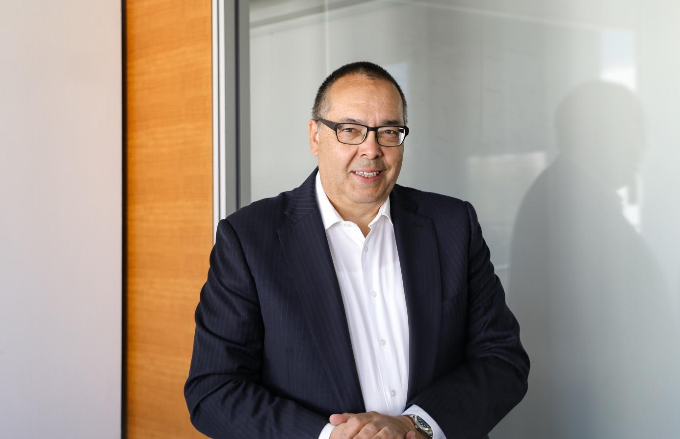
Bild: Prof. Dr. Helmut Krcmar (TU München)

Bild: Norman Schaffer (fortiss GmbH)

Bild: BayernCloud Keyvisual

